Задание №3.1
Создание проекта Калькулятор
Постановка задачи
Создать форму , на которой будут иметь место следующие элементы:
- Два поля с именами Операнд 1 и Операнд 2, предназначенные для ввода операндов;
- Поле для отображения выполняемой операции;
- Поле для результата;
- Командные кнопки со стандартным для калькуляторов назначением;
- Кнопка "Выход" для окончания работы.
Сценарий работы пользователя с калькулятором таков: в полях ввода вводится необходимое для операции число операндов, после чего кликом по командной кнопке выполняется требуемая команда, отображаемая в поле оператора; в поле результата читается результат операции. Если результат должен, далее, участвовать как операнд в следующей операции, то кликом мыши в поле результата мы копируем его в поле первого операнда. Для быстрой очистки полей ввода можно использовать двойной клик.
Аргументом для тригонометрической операции должен быть угол в градусах (программа должна переводить градусы в радианы).
В случае ввода нечисловых данных, деления на ноль, вычисления корня квадратного из отрицательного числа должно выводиться дополнительное окно с сообщением об ошибке.
Пользователь программы может вводить дробные числа.
Примечание. В качестве разделителя целой части от дробной используйте знак “,”.

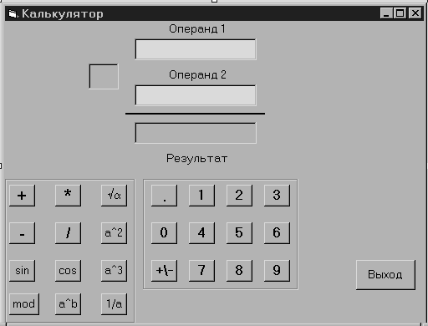

Выполнение
1. Ввод операндов
Если мы установим курсор в поле ввода (возьмем этот объект тем самым "в фокус") и начнем набор символов на клавиатуре, то набираемая строка на каждом шаге набора будет значением свойства Text ("текст") поля ввода, и в качестве этого значения будет в поле ввода отображаться.
Подцепление символа производится с помощью одной из двух операций: "+" или "&" (перед значком "&" - "амперсандом" - нужно обязательно самим ставить пробел!). Таким образом, обработчик может быть таков:
TextBox.Text = TextBox.Text & Button2.Text 'Приписываем к примеру цифру 1,
или
TextBox.Text = TextBox.Text & Button1.Text 'или точку
Взять объект в фокус в VB означает вызвать обработчик TextBox2_GotFocus.
Совет: Можно использовать некоторую глобальную переменную, например i (integer), хранящей индекс (1 или 2). поля ввода, бывшего в фокусе последним. Начальное присвоение ( i=0) делается обычно при загрузке формы (событие Load).

2. Вычисление результатов операций
Осуществляется при нажатии на каждую из операционных кнопок (событие Click)
Используемые функции VB для реализации в процедурах:
Корень квадратный – Sqrt
Остаток от деления – Mod
Для работы с математическими функциями надо вызвать соответствующую математическую функцию класса Math. Например, для вычисления корня квадратного из числ t, необходимо записать Math.Sqrt(t).
3. Вывод результатов
Вывод осуществляется в поле Результат и в ярлыке результата для бинарных операций (сложение, вычитание, умножение, деление, возведение в степень, остаток от деления).

